Multiple Choice

1. PT. Tekno Jaya merupakan perusahaan teknologi yang memiliki jaringan komputer yang sangat kompleks. Sebagai administrator jaringan, Jeremy ditugaskan untuk memilih metode routing yang tepat untuk mengoptimalkan penggunaan sumber daya dalam jaringan perusahaan. Dia harus mempertimbangkan penggunaan sumber daya dalam routing dinamis dan routing statis sebelum membuat keputusan. Jeremy memahami bahwa dalam perbandingan routing dinamis dengan routing statis, penggunaan sumber daya dapat berbeda. Manakah pernyataan berikut yang benar tentang penggunaan sumber daya dalam routing dinamis?
A. Routing dinamis membutuhkan lebih sedikit bandwidth daripada routing statis.
B. Routing dinamis menghabiskan lebih sedikit CPU daripada routing statis.
C. Routing dinamis menghasilkan lebih sedikit beban memori daripada routing statis.
D. Routing dinamis membutuhkan lebih sedikit ruang penyimpanan daripada routing statis.
E. Penggunaan sumber daya dalam routing dinamis bergantung pada protokol routing yang digunakan.
ANS:

2. Di sebuah perusahaan keamanan cyber yang berfokus pada proteksi data sensitif, tim jaringan sedang mempertimbangkan penggunaan metode routing yang paling aman. Mereka menyadari bahwa keamanan jaringan sangat penting untuk melindungi data dan sistem perusahaan dari ancaman yang ada di luar. Dalam rapat tim, Lisa, seorang ahli keamanan jaringan, menjelaskan perbedaan antara routing statis dan routing dinamis dari segi keamanan. Mengapa routing statis dikatakan lebih aman daripada routing dinamis dalam konteks keamanan jaringan?
A. Routing statis menggunakan enkripsi yang kuat untuk melindungi data jaringan.
B. Routing statis menerapkan langkah-langkah keamanan tambahan, seperti firewall, secara default.
C. Routing statis tidak menerima atau mengirim informasi routing secara terus-menerus, mengurangi risiko serangan.
D. Routing statis memerlukan otorisasi tingkat tinggi untuk mengkonfigurasi tabel rute.
E. Routing statis menggunakan teknik deteksi intrusi yang canggih untuk melindungi jaringan.
ANS:

3. Di sebuah perusahaan teknologi global, jaringan komputer yang efisien dan andal sangat penting untuk menjaga konektivitas antar lokasi. Perusahaan tersebut mengadopsi konsep autonomous system (AS) dalam infrastruktur jaringan mereka. AS adalah entitas yang mandiri dalam pengaturan rute dan keputusan pengiriman data di internet. Tim jaringan sedang mempelajari konsep ini untuk memahami manfaat dan keunikan dari penggunaan AS dalam jaringan mereka. Apa yang dimaksud dengan konsep autonomous system (AS) pada jaringan komputer?
A. Sebuah sistem yang menghubungkan beberapa perangkat di dalam jaringan lokal.
B. Sebuah konfigurasi jaringan yang mengutamakan keamanan dan privasi data.
C. Sebuah metode routing yang memungkinkan pengambilan keputusan otomatis di tingkat AS.
D. Sebuah protokol komunikasi yang digunakan untuk mengelola jaringan komputer.
E. Sebuah infrastruktur jaringan yang terdiri dari beberapa entitas yang mandiri dan bertanggung jawab atas pengaturan rute dan keputusan pengiriman data di internet.
ANS:

4. Perhatikan gambar berikut!
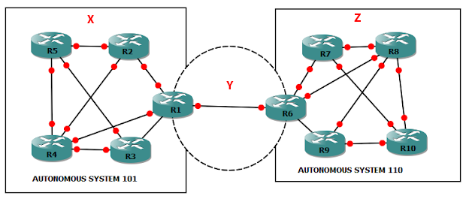
Konfigurasi routing protocol yang tepat guna diaplikasikan pada topologi jaringan dengan kode ‘Y’ berikut yaitu ….
A. Routing Information Protocol
B. Open Shortest-Path First
C. Enhanced Interior Gateway Routing Protocol
D. Intermediate System-to-Intermediate System
E. Border Gateway Protocol
ANS:

5. Di sebuah universitas terkenal, Departemen Teknik Jaringan sedang mempelajari protokol routing untuk mengoptimalkan jaringan kampus mereka. Salah satu protokol routing yang sedang mereka pelajari adalah Routing Information Protocol (RIP). RIP merupakan salah satu protokol routing yang digunakan secara luas dalam jaringan komputer. Routing protocol ini sering dianalogikan sebagai papan penujuk arah karena terdapat kriteria arah dan jarak dalam penentuan jalur terbaiknya, routing protocol yang disebut yaitu ….
A. Routing Information Protocol
B. Open Shortest-Path First
C. Enhanced Interior Gateway Routing Protocol
D. Intermediate System-to-Intermediate System
E. Border Gateway Protocol
ANS:

6. Di sebuah perusahaan telekomunikasi terkemuka, tim jaringan bertanggung jawab untuk mengelola dan mengoptimalkan jaringan mereka. Salah satu protokol routing yang digunakan dalam infrastruktur jaringan perusahaan tersebut adalah Routing Information Protocol (RIP). Anda sebagai anggota tim paling muda, Tim jaringan ingin menguji pemahaman Anda tentang alasan mengapa Routing Information Protocol (RIP) disebut sebagai distance vector routing protocol. Anda berikan jawaban bahwa mengapa Routing Information Protocol (RIP) disebut sebagai distance vector routing protocol yaitu …
A. Karena menggunakan algoritma Dijkstra untuk menentukan jalur terbaik.
B. Karena menggunakan metrik hop count sebagai ukuran jarak dalam menentukan jalur.
C. Karena mengutamakan pengiriman data dengan latensi terendah ke tujuan.
D. Karena menghitung jarak berdasarkan kecepatan dan bandwidth koneksi.
E. Karena menerapkan metode distance vector dalam pengiriman paket data.
ANS:

7. Pada routing dinamis, protokol routing yang mengimplementasi algoritma Bellman-Ford yaitu ….
a. OSPF
b. BGP
c. EIGRP
d. RIP
e. ARP
ANS:

8. Perhatikan gambar berikut!
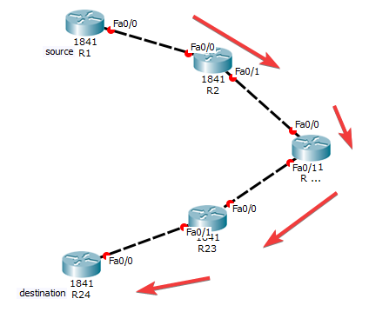
Di sebuah perusahaan teknologi yang berkembang pesat, jaringan mereka semakin kompleks dengan banyak perangkat dan jarak yang harus diatasi. Tim jaringan perusahaan menggunakan Routing Information Protocol (RIP) sebagai salah satu protokol routing utama. Apa yang terjadi jika RIP menghubungi jaringan seperti di atas?
A. RIP akan secara otomatis memperpanjang waktu pengiriman paket data.
B. RIP akan memanfaatkan teknologi kompresi data untuk mempercepat pengiriman.
C. RIP akan mengabaikan jaringan tersebut dan mencari jalur alternatif yang lebih pendek.
D. RIP akan mengalami overflow pada tabel routing dan tidak dapat memperbarui informasi routing.
E. RIP tidak dapat menghubungi jaringan yang memiliki 16 hop atau lebih.
ANS:

9. Di sebuah perusahaan telekomunikasi global, tim jaringan bertanggung jawab untuk memilih protokol routing yang paling sesuai dengan kebutuhan perusahaan. Salah satu protokol routing yang sedang dipertimbangkan adalah Routing Information Protocol (RIP). Yang menjadi kelebihan utama Routing Information Protocol (RIP) dibandingkan dengan protokol routing lain yaitu …
A. Penyesuaian perubahan topologi jaringan yang cepat.
B. Waktu konvergensi yang tinggi.
C. Pemanfaatan algoritma SPF yang terkenal.
D. Jumlah hop yang bisa dilalui jumlahnya tidak terhingga.
E. Kemudahan konfigurasi dan implementasi.
ANS:

10. Walaupun konfigurasi RIP sangat populer, namun pastilah ada potensi kekurangan RIP dibandingkan dengan protokol routing lain salah satunya …
A. Keterbatasan dalam skala jaringan yang besar dan kompleks.
B. Kemampuan untuk menghitung jalur terbaik secara real-time.
C. Tingkat keamanan yang rendah dalam pertukaran informasi routing.
D. Terhitung cepat dalam menyesuaikan perubahan topologi jaringan.
E. Routing table dibangun secara manual.
ANS:

11. Seorang administrator jaringan sedang melakukan konfigurasi pada router di sebuah perusahaan. Dia ingin memastikan penggunaan Routing Information Protocol version 2 (RIPv2) berjalan sesuai kebutuhan perusahaan. Saat melakukan konfigurasi, dia menemukan perintah "no auto-summary". Sebagai seseorang dengan profesi administrator jaringan juga, anda tahu maksud dari perintah tersebut pada konfigurasi Routing Information Protocol version 2 (RIPv2) yaitu …
A. Menghilangkan fitur otomatisasi dalam pengelompokan subnet menjadi satu supernet.
B. Menerapkan pengelompokan subnet secara otomatis untuk memudahkan pengaturan jaringan.
C. Menonaktifkan kemampuan routing dinamis pada jaringan.
D. Mengoptimalkan penggunaan sumber daya jaringan dengan efisiensi maksimal.
E. Mengamankan pertukaran informasi routing dengan enkripsi yang kuat.
ANS:

12. Perhatikan gambar berikut!
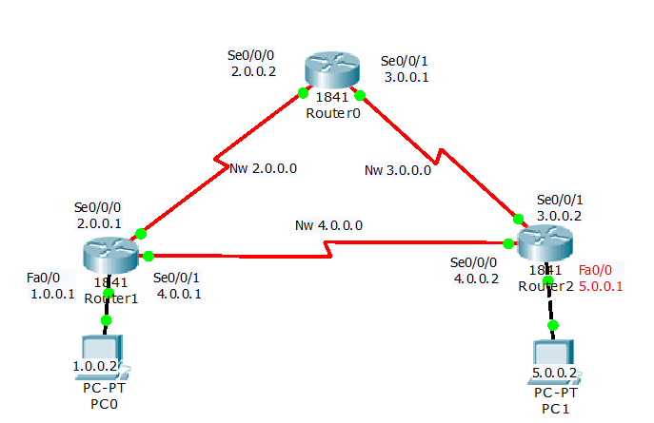
Jika anda sebagai seorang network administrator yang memanfaatkan RIPv2 sebagai routing protocol di topologi jaringan tersebut, anda sedang melakukan konfigurasi Router1, maka perintah untuk network advertise yaitu ….
A.
Router1(config-router)#network 1.0.0.0
Router1(config-router)#network 2.0.0.0
Router1(config-router)#network 4.0.0.0
B.
Router1(config-router)#ip route 3.0.0.0 255.255.255.252
Router1(config-router)#ip route 5.0.0.0 255.255.255.252
C.
Router1(config-router)#neighbor 2.0.0.2 remote-as 10
Router1(config-router)#neighbor 4.0.0.2 remote-as 30
D.
Router1(config-router)#network 3.0.0.0
Router1(config-router)#network 5.0.0.0
E.
Router1(config-router)#network 1.0.0.0 0.0.0.3 area 0
Router1(config-router)#network 2.0.0.0 0.0.0.3 area 0
Router1(config-router)#network 4.0.0.0 0.0.0.3 area 0
ANS:

13. Perhatikan gambar berikut!
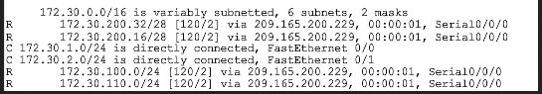
Setelah konfigurasi selesai dilakukan maka jaringan perlu diuji, salah satunya dengan menampilkan routing table pada router. Jika routing table yang muncul sebagai berikut, berarti … jaringan yang dikenali dari aktivasi routing protocol RIP.
A. ada total 4 buah
B. ada total 6 buah
C. ada total 2 buah
D. ada total 10 buah
E. tidak ada
ANS:

14. OSPF bersifat open standard maksudnya adalah ....
A. protokol ini dapat compatible routing protocol ini (cisco maupun non-cisco)
B. routing protokol berjalan pada suatu Autonomous System yang terbuka
C. routing protokol ini bebas diperjual-belikan baik secara online maupun offline
D. routing protokol ini dapat secara terbuka terhubung dengan routing protocol lainnya
E. informasi routing pada router yang menggunakan protokol ini secara terbuka dapat diakses oleh router lain
ANS:

15. Routing protocol OSPF diibaratkan seperti sebuah peta, karena manajemen dan traffic control-nya menggunakan konsep ....
A. area
B. jarak
C. arah
D. waktu
E. jembatan
ANS:

16. Suatu routing protocol diketahui mengimplementasi algoritma Dijkstra dalam menentukan jalur terbaik, dapat diambil kesimpulan routing protocol tersebut yaitu ….
a. OSPF
b. BGP
c. EIGRP
d. RIP
e. ARP
ANS:

17. Di sebuah perusahaan konsultan IT, terdapat sekelompok ahli jaringan yang bertugas untuk merancang dan mengelola jaringan klien mereka. Salah satu anggota tim, Sarah, sedang melakukan konfigurasi OSPF (Open Shortest Path First) sebagai protokol routing untuk klien mereka. Namun, Sarah ingin memastikan bahwa dia memahami dengan baik bagaimana perhitungan metric dilakukan dalam OSPF. Bagaimana perhitungan metric dilakukan dalam OSPF (Open Shortest Path First) routing protocol?
A. Metric dihitung berdasarkan bandwidth link dan waktu tempuh pada jalur yang digunakan.
B. Metric dihitung berdasarkan jumlah hop atau langkah yang diperlukan untuk mencapai tujuan.
C. Metric dihitung berdasarkan faktor keamanan dan enkripsi data yang digunakan.
D. Metric dihitung berdasarkan jumlah router yang dilewati untuk mencapai jaringan tujuan.
E. Metric dihitung berdasarkan tingkat keandalan atau jumlah paket yang hilang dalam perjalanan.
ANS:

18. Di laboratorium penelitian komputer, sekelompok ilmuwan sedang melakukan eksperimen untuk mempelajari protokol routing OSPF (Open Shortest Path First). Mereka ingin memahami paket-paket yang dipertukarkan oleh OSPF untuk membangun dan memelihara topologi jaringan yang efisien. Salah satu ilmuwan, David menyimpulkan hasil belajarnya tentang jenis paket yang digunakan dalam OSPF (Open Shortest Path First) untuk saling meminta informasi mengenai link state database dari router lain ….
A. Paket Hello
B. Paket Database Description (DBD)
C. Paket Link State Advertisement (LSA)
D. Paket Link State Acknowledgment (LSAck)
E. Paket Link State Request (LSR)
ANS:

19. Area adalah sistem pengelompokkan router yang digunakan pada routing protocol OSPF. Area yang merupakan ujung dari suatu network disebut dengan istilah ….
A. Standar Area
B. Backbone Area
C. Stub Area
D. Not-So-Stubby-Area (NSSA)
E. Totally NSSA
ANS:

20. Perhatikan gambar berikut!
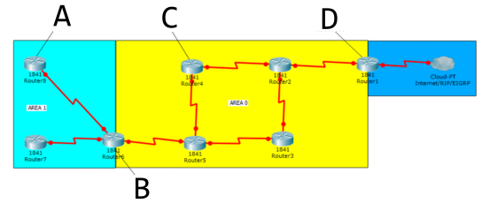
Istilah untuk menyatakan perangkat router yang bertanda huruf D yaitu ….
A. autonomous system boundary router
B. backup designated router
C. area border router
D. backbone router
E. internal router
ANS:

21. Perhatikan gambar berikut!
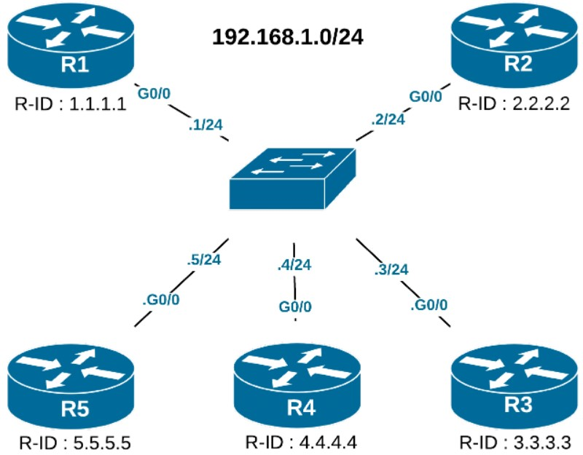
Dari topologi jaringan berikut, hostname router yang berpotensi terpilih sebagai BDR pada suatu jaringan OSPF yaitu ….
A. R2
B. R1
C. R3
D. R4
R. R5
ANS:

22. Seorang mahasiswa yang aktif dalam organisasi kampus berencana untuk mengadakan acara besar yang melibatkan beberapa lokasi di sekitar kampus. Untuk memastikan acara berjalan lancar, dia perlu mengatur pengiriman informasi dan komunikasi antarlokasi dengan efisien. Setelah melakukan penelitian, dia menemukan bahwa OSPF (Open Shortest Path First) dapat menjadi solusi yang tepat karena menggunakan algoritma Dijkstra untuk menentukan rute terpendek di jaringan. Kelebihan OSPF yang menggunakan algoritma Dijkstra yaitu …
A. OSPF dapat menghitung jalur terpendek antara dua lokasi dalam jaringan dengan cepat dan akurat.
B. OSPF hanya cocok untuk jaringan kecil dan sederhana.
C. OSPF tidak dapat mengoptimalkan penggunaan jalur dalam jaringan.
D. OSPF tidak dapat menyesuaikan prioritas pada rute yang dipilih.
E. OSPF hanya mendukung jaringan yang kecil dan tidak kompleks.
ANS:

23. Seorang peneliti sedang melakukan studi tentang protokol routing untuk jaringan komputer. Salah satu protokol yang dia teliti adalah OSPF (Open Shortest Path First). Setelah menganalisis kelebihan-kelebihan OSPF, dia juga menemukan beberapa kekurangan yang perlu diperhatikan. Salah satu kekurangan yang ditemukan yaitu ….
A. konfigurasinya dilakukan dengan mudah
B. update tabel routing yang lumayan cepat
C. dapat menangani perubahan topologi secara dinamis
D. jaringan yang dijangkau bisa besar
E. prosesnya memakan resource yang cukup tinggi
ANS:

24. Perhatikan gambar berikut!
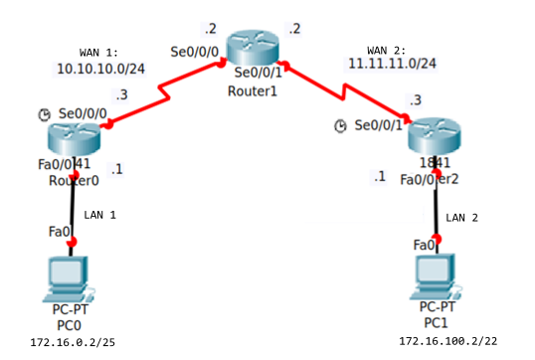
Router0(config-router)#network 172.16.0.0 … area 0
Untuk mengisi … pada perintah konfigurasi OSPF tersebut yaitu ….
A. 255.255.255.0
B. 255.255.255.128
C. 0.0.0.255
D. 0.0.0.3
E. 0.0.0.127
ANS:

25. Perhatikan gambar berikut!
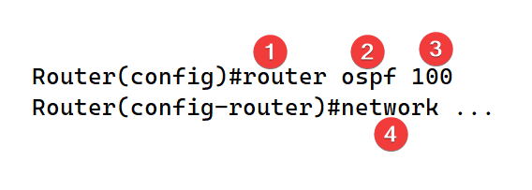
Istilah pada konfigurasi OSPF yang ditandai dengan nomor 3 yaitu ….
A. process id
B. network id
C. router id
D. protocol version
E. autonomous system
ANS:

26. Perhatikan gambar berikut!
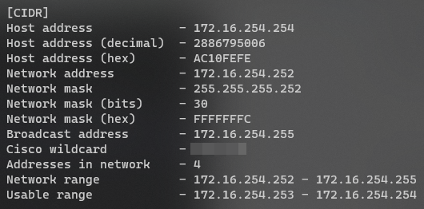
Dari alamat yang disediakan, maka nilai wildcard mask yaitu ….
A. 0.0.0.3
B. 0.0.0.255
C. 0.0.0.31
D. 0.0.0.127
E. 0.0.0.7
ANS:

27. Perhatikan gambar berikut!
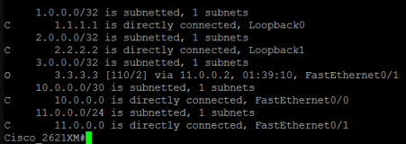
Alamat yang dikenali oleh router tersebut setelah mengaktifkan routing protocol OSPF yaitu ….
A. 3.3.3.3/32
B. 1.1.1.1/32
C. 2.2.2.2/32
D. 10.0.0.0/30
E. 11.0.0.0/30
ANS:

28. Seorang siswa jurusan TKJ sedang mempelajari suatu protokol routing untuk tugas akhirnya. Ia memahami bahwa protokol routing ini adalah protokol yang dikembangkan oleh perusahaan Cisco Systems. Dapat diambil kesimpulan bahwa siswa ini sedang mempelajari tentang … routing protocol.
A. EIGRP
B. RIP
C. RIPv2
D. OSPF
E. BGP
ANS:

29. Dalam penentuan jalur terbaik, routing protocol mengimplementasikan algoritma routing. Untuk routing protocol EIGRP, algoritma yang digunakan adalah ….
A. DUAL
B. SPF
C. Dijkstra
D. Bellman-Ford
E. Path Vector
ANS:

30. Dalam routing protocol EIGRP, istilah feasible successor mengacu kepada ….
A. rute cadangan yang digunakan ketika jalur terbaik mengalami masalah
B. router utama dalam topologi jaringan
C. nilai metric terkecil yang diperoleh untuk mencapai network tujuan
D. jalur terbaik yang dipilih berdasarkan biaya terendah
E. packet yang dikirim ke seluruh router dalam topologi jaringan
ANS:

31. Salah satu metric yang diperhitungkan pada routing protocol EIGRP adalah waktu yang dibutuhkan paket data untuk mencapai tujuannya atau biasa disebut dengan istilah ….
A. delay
B. bandwidth
C. reliability
D. load
E. MTU
ANS:

32. Perintah gambar berikut!
merupakan salah satu implementasi kelebihan routing protocol EIGRP yaitu ….
A. fitur keamanan
B. konvergensi yang cepat
C. penggunaan bandwidth rendah
D. fleksibilitas skala jaringan
E. pemilihan rute yang dinamis
ANS:

33. Pada suatu hari di sebuah perusahaan teknologi terkemuka, sebagai seorang Network Engineer yang berpengalaman, Anda ditugaskan untuk mengelola jaringan internal perusahaan. Jaringan ini menggunakan berbagai protokol routing untuk mengoptimalkan pengiriman data, termasuk Enhanced Interior Gateway Routing Protocol (EIGRP). Anda mengetahui bahwa dalam kriteria skalabilitas, routing protocol ini hanya dapat menangani hingga … router.
A. 1024
B. 16
C. 15
D. 30
E. 255
ANS:

34. Perintah gambar berikut!
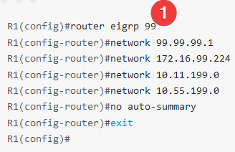
yang ditunjukkan pada label angka 1 merupakan nilai dari ….
A. autonomous system number
B. routing process identifier
C. security profiler
D. secret access key
E. security keychain
ANS:

35. Perhatikan gambar berikut!
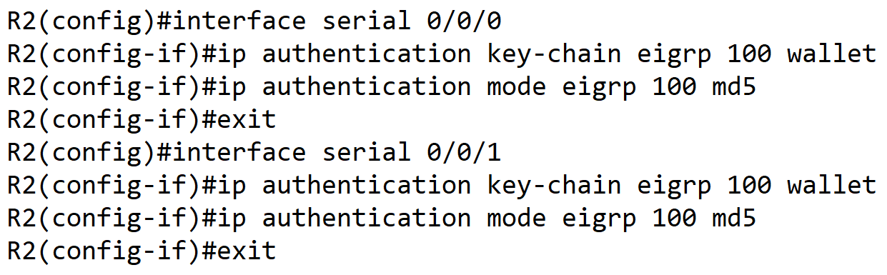
dapat disimpulkan bahwa dalam konfigurasi tersebut, password/otentikasi disimpan dalam suatu wadah yang diberi nama ….
A. wallet
B. key-chain
C. eigrp
D. md5
E. 100
ANS:

36. Perhatikan gambar berikut!
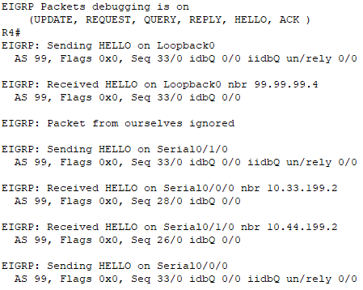
untuk memunculkan informasi tersebut, masa seorang administrator jaringan harus mengeksekusi perintah ….
A. debug eigrp packet
B. no debug all
C. show ip route eigrp
D. show running-config
E. show ip eigrp neighbors
ANS:

37. Anda adalah seorang Network Engineer yang baru saja bergabung dengan perusahaan teknologi terkemuka. Salah satu tugas Anda adalah mengelola jaringan perusahaan yang terdiri dari beberapa lokasi cabang yang terhubung melalui router Cisco. Selama penelitian awal Anda, Anda menemukan sebuah artikel yang menjelaskan konsep route redistribution. Ternyata, Anda juga menemukan bahwa dalam jaringan perusahaan Anda, protokol routing OSPF digunakan di dalam area internal perusahaan, sementara protokol routing EIGRP digunakan untuk menghubungkan lokasi cabang dengan jaringan pusat. Dalam kasus ini, route redistribution merupakan teknik konfigurasi yang diimplementasi untuk memastikan semua rute dapat diketahui oleh kedua protokol tersebut. Berdasarkan cerita tersebut maka pilihan jawaban yang tepat adalah:
A. Route redistribution adalah proses menggabungkan informasi routing dari satu protokol ke protokol lainnya
B. Route redistribution adalah proses menggabungkan informasi routing dari satu router ke router lainnya
C. Route redistribution adalah proses menggabungkan informasi routing dari jaringan internal ke jaringan eksternal
D. Route redistribution adalah proses menggabungkan informasi routing dari satu VLAN ke VLAN lainnya
E. Route redistribution adalah proses menggabungkan informasi routing dari satu subnet ke subnet lainnya
ANS:

38. Perhatikan gambar berikut!
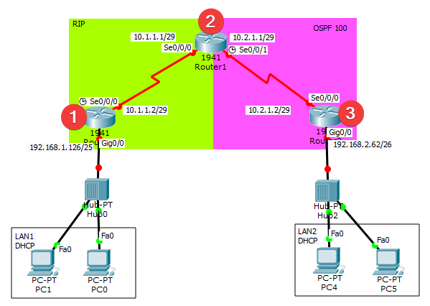
Topologi di atas mengimplementasi route redistribution. Jika administrator jaringan mengeksekusi perintah untuk menampilkan routing table, router yang menampilkan jaringan dengan kode ‘O E2’ yaitu ….
A. 3
B. 2
C. 1
D. 1 dan 3
E. 1, 2, dan 3
ANS:

39. Perhatikan gambar berikut!
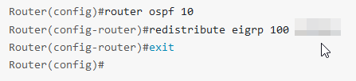
perintah tersamarkan di atas pointer harusnya diisi dengan ….
A. subnets
B. metric
C. metrics
D. redistribute
E. connected
ANS:

40. Perhatikan gambar berikut!
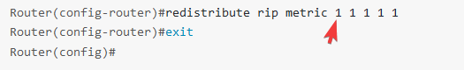
panah merah menunjukkan value dari ….
A. Bandwidth
B. Delay
C. Reliability
D. Load
E. MTU
ANS:

